Paikkakunta
Kampus:
Rakennus:
TILA:

TEKNINEN PERUSSELVITYS
Tarkastuspäivä:

Rakennusnumero: | Tilan käyttötarkoitus: | Palvelupyynnön nro:

LÄHTÖTIEDOT JA HAVAINNOT

Ongelman yksilöinti (käyttäjän ilmoittama tilanne):  X = kyllä |  |  |  |  |  |  | Tarkennus:
kylmä |  |  |  | melu
kuuma |  |  |  | heijastukset
veto |  |  |  | kylmät pinnat
tunkkaisuus |  |  |  | vesivuoto
hajut |  |  |  | vuotojälkiä
pölyisyys |  |  |  | terveysoireet
ilman kuivuus
PERUSTIEDOT
Tilaajan nimi: |  |  | Puhelin: |  |  | Ilmoittajan yksikkö: |  |  | Sähköposti:
Mittaaja: |  |  | Pvm: |  |  | Puhelin: |  |  | Sähköposti:
TILAN OMINAISUUDET
Pinta-ala (m²): |  |  |  |  |  | Työpisteet (kpl):
Lattia: |  |  | Seinät: |  |  | Katto: |  |  | Tarkennus:
Muovimatto |  |  | Maali |  |  | Akustolevy, villa
Linoleum |  |  | Tapetti |  |  | Akustolevy, kipsi
Klinkkeri |  |  | Sisustuslevy |  |  | Maali
Vinyylilaatta |  |  |  |  |  | Kipsilevy
Tekstiilimatto
Tilan sijainti ja julkisivu:  x = kyllä |  |  |  |  |  |  | Tarkennus:
Pohjoinen |  |  | Keskellä rakennusta
Etelä |  |  | Varjostusta
Itä |  |  | Tuulisuoja
Länsi |  |  | Sälekaihtimet
Koillinen |  |  | Iso ikkunapinta
Kaakko |  |  | Raitisilmaventtiili
Lounas
Luode
Tilan käyttö:  x = ei kunnossa |  |  |  |  |  |  |  | Tarkennus: jos ei kunnossa
Käyttöt. suunn. muk. |  |  |  | Työpisteen sijainti
Käyttöaika |  |  |  | IV estetty
Viherkasvi |  |  |  | Ikkunatuuletus
Matto |  |  |  | Patteri peitetty
Avohyllyjä |  |  |  | Lämpökuorma
Siivousesteet |  |  |  | Kemikaalien varastointi
Sermit |  |  |  | Orgaaninen aineisto
Kalustus

Muut havainnot:  x = ei kunnossa |  |  |  | Tarkennus: jos ei kunnossa
Termostaatti |  | Vuotojälkiä
Ikkunatiivisteet |  | Pölyä sitovia pintoja
Ovitiivisteet |  | Yläpölyt
Pääte-elimet |  | Hajut
Läpiviennit |  | Tavaroita
Liitokset

KÄYNNIN TARKENTAVAT HAVAINNOT:
Jäljempänä kuvattuihin kohtiin kirjoitetaan kaikki kohteessa tehdyt havainnot niille osoitettuun kohtaan. Jos mitään kommentoitavaa ei ole laitetaan viiva (-)
Mahdolliset hajuhavainnot:
Akustolevyt, villapinnat:
Läpiviennit, epätiiviydet:
Tasopintojen pölyisyys ja siivottavuus:
Muuta:

PERUSMITTAUKSET JA ILMANVAIHTO
TILAN PERUSTIEDOT
Pinta-ala (m²): |  |  |  | Työpisteet (kpl): |  |  |  |  |  | Huonekorkeus (m):
Ilmanvaihtotapa: |  |  |  |  |  |  |  |  |  | Tarkennus:
Poisto tilakohtainen |  |  |  |  | Tulo tilakohtainen
Poisto keskitetty |  |  |  |  | Tulo keskitetty
Painovoimainen |  |  |  |  | Korvausilmaventtiilit
Sekoittava |  |  |  |  | Syrjäyttävä
Keskitetty jäähdytys |  |  |  |  | Tilakoht. jäähdytys
Heittokuvio |  |  |  |  | Vetoriski
Ilmanvaihdon käyntiajat: |  |  |  |  |  | Tarkennus:
1/1 teho, klo:
½ teho, klo:
pois päältä, klo:
muu käyntiaika:
Olosuhteet: |  |  |  |  |  |  |  |  | Tarkennus:
Ulkolämpötila | °C |  |  | Suht. kost. |  |  | %
Tuuli | m/s |  |  | Tuulen suunta
Pilvinen |  |  |  | Sateinen
Kirkas
Sisälämpötila | °C |  |  | Suht. kost. |  |  | %
Muut lämpötilat: |  |  |  |  |  |  |  |  | Tarkennus:
Tuloilma | °C |  |  | Seinäpinta |  |  | °C
Poistoilma | °C |  |  | Lattiapinta |  |  | °C
Ikkunapinta | °C |  |  | Nurkat |  |  | °C
Mittalaite
Ilmamäärät: | Mitattu |  |  | Suunniteltu |  |  |  |  |  | Tarkennus:
Tuloilma  Poistoilma | l/s  l/s |  |  | Tuloilma  Poistoilma |  |  | l/s  l/s
Mittalaite
Painesuhteet: |  |  |  | Tarkennus:
Ulos | Pa
Vier. tiloihin | Pa
Mittalaite
Muut havainnot:
Kanavan puhtaus
Päätelait-teiden puhtaus
Muiden laitteiden puhtaus

TOIMENPIDE-EHDOTUKSET
Tilan käyttäjän toimenpiteet
X = kyllä
 | Käyttäjän kaavake täytetty
 | Omatoiminen siivous ja järjestely
 | Kalusteiden sijoitus
 | Siivoustason tarkastus
 | Käyttötarkoituksen muutos
 | Perussiivous + yläpölyt
Lisätiedot:
SYK OY:n toimenpiteet
X = kyllä
 | Ilmanvaihdon säätö ja tasapainotus |  |  |  | Rakenneliitosten tiivistykset
 | Heittokuvion muutokset |  |  |  | Ikkunatiivisteiden uusiminen
 | Lämmityssäätö |  |  |  | Vaatii jatkotutkimuksia
 | Pinnoitteen korjaus
 | Liikuntasaumojen tiivistys
Lisätiedot:
SEURANTA
X = kyllä
 | Lämpötilan seurantamittaus |  |  |  | Paine-eron seurantamittaukset
 | Hiilidioksidin seurantamittaus |  |  |  | Korjausten jälkeinen aistinvarainen käynti
 | Tuloilman lämpötila seurantamittaus
 | IV-laitteiden toiminnan seuranta
Lisätiedot:

VALOKUVAT 1 - x
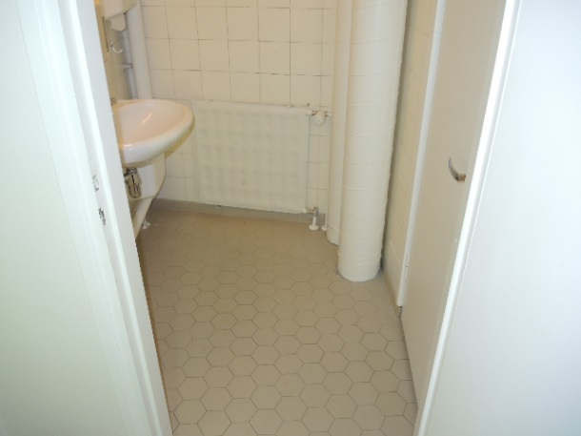
Kuva 1. | Kuva x.

Kuva x. | Kuva x.

Kuva x. | Kuva x.

